Гимнастика для глаз – 7 лучших упражнений для восстановления и улучшения зрения
Сегодня многие проводят за компьютером большую часть рабочего времени. Это требует максимального напряжения глаз, от чего мы испытываем дискомфорт, сухость, усталость. Эти, казалось бы, незначительные симптомы и есть первые признаки ухудшения зрения.
Даже если человек обладает стопроцентным зрением, ему все равно необходим полноценный отдых для глаз. В этом поможет специальная гимнастика для глаз.
– Глаза работают благодаря мускулам, а мускулы надо тренировать, – рассказывает врач-офтальмолог – Движения глазами лучше делать утром или вечером, перед сном. Каждое упражнение повторяйте по 5-30 раз, начинайте с малого, постепенно увеличивайте нагрузку. Движения плавные, без рывков, между упражнениями полезно поморгать. И не забудьте снять очки или контактные линзы.
7 лучших упражнений для поддержания, восстановления и улучшения зрения:

Упражнение 1. ШТОРКИ
Быстро и легко моргайте 2 минуты. Способствует улучшению кровообращения.

Упражнение 2. СМОТРИМ В ОКНО
Делаем точку из пластилина и лепим на стекло. Выбираем за окном далекий объект, несколько секунд смотрим вдаль, потом переводим взгляд на точку. Позже можно усложнить нагрузки – фокусироваться на четырех разноудаленных объектах.

Упражнение 3. БОЛЬШИЕ ГЛАЗА
Сидим прямо. Крепко зажмуриваем глаза на 5 секунд, затем широко открываем их. Повторяем 8-10 раз. Укрепляет мышцы век, улучшает кровообращение, способствует расслаблению мышц глаз.

Упражнение 4. МАССАЖ
Тремя пальцами каждой руки легко нажмите на верхние веки, через 1-2 секунды снимите пальцы с век. Повторите 3 раза. Улучшает циркуляцию внутриглазной жидкости.

Упражнение 5. ГИДРОМАССАЖ
Дважды в день, утром и вечером, ополаскиваем глаза. Утром – сначала ощутимо горячей водой (не обжигаясь!), затем холодной. Перед сном все в обратном порядке: промываем холодной, потом горячей водой.

Упражнение 6. РИСУЕМ КАРТИНКУ
Первая помощь для глаз – закройте их на несколько минут и представьте что-то приятное. А если потереть ладони рук и прикрыть глаза теплыми ладонями, скрестив пальцы на середине лба, то эффект будет заметнее.

Упражнение 7. «СТРЕЛЯЕМ ГЛАЗАМИ» (как на иллюстрации)
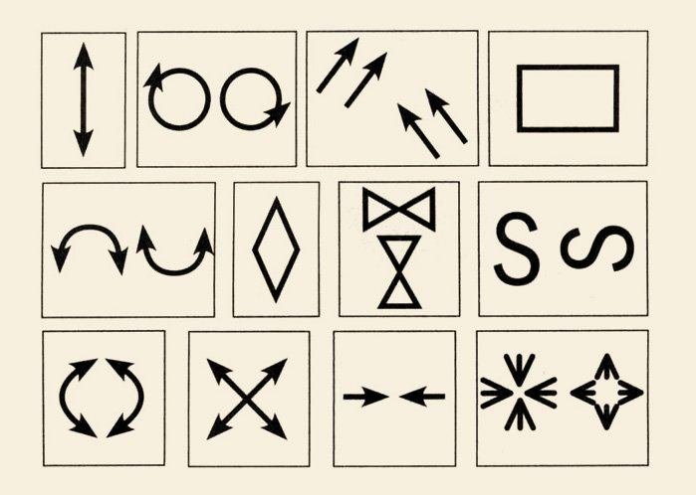
- Смотрим вверх-вниз с максимальной амплитудой.
- Чертим круг по часовой стрелке и обратно.
- Рисуем глазами диагонали.
- Рисуем взглядом квадрат.
- Взгляд идет по дуге – выпуклой и вогнутой.
- Обводим взглядом ромб.
- Рисуем глазами бантики.
- Рисуем букву S – сначала в горизонтальном положении, потом в вертикальном.
- Чертим глазами вертикальные дуги, сначала по часовой стрелке, потом – против.
- Переводим взгляд из одного угла в другой по диагоналям квадрата.
- Сводим зрачки к переносице изо всех сил, приблизив палец к носу.
- Часто-часто моргаем веками – как бабочка машет крылышками.
При работе за компьютером нужно помнить следующее:
- после каждого упражнения следует минуту посидеть с закрытыми глазами;
- зарядка для глаз при работе на компьютере проводится 2 раза в день в одно и то же время;
- следите за движениями – амплитуда должна быть максимальной;
- при постоянной работе за компьютером делайте небольшой минутный перерыв через каждые 40 минут, в крайнем случае, через час.

